TD-programmation VB.net
Evènement Timer – jeu du Jackpot

Exo-Jackpot Simulation du jeu de Jackpot version légère 1.0 (un seul joueur)

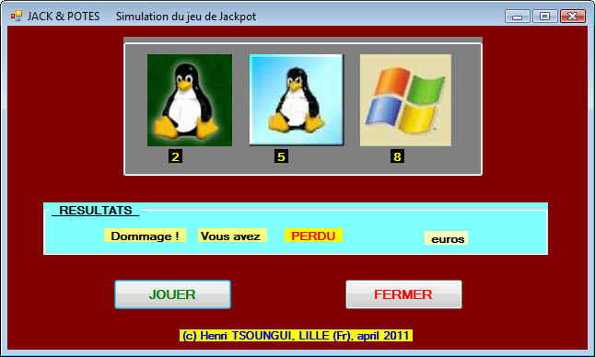

Le jeu : tant que l’on veut « JOUER », le système tire au hasard 3 nombres X, Y et Z compris entre 1 et 9. Le premier nombre concerne la première roue, le deuxième la seconde et le troisième, la troisième roue.
-Si le nombre tiré est dans [1-2-3], on affiche n1 pour la roue concernée (roue1).
-Si le nombre tiré est dans [4-5-6], on affiche n1 pour la roue concernée.
-Si le nombre tiré est dans [7-8-9], on affiche n1 pour la roue concernée.
Les gains :
-si on obtient trois valeurs n1, n2, n3 différentes => on perd 1 € (gain de 0 euro)
-si on obtient seulement deux valeurs successives dans la même tranche, (t1-t1-autre) ou (autre-t2-t2)
ou (t3-t3-autre), autre étant une tranche différente (des deux autres) => gain de 5 euros.
-si on obtient trois tranches identiques, deux cas peuvent se présenter
-les trois tranches générés sont les mêmes mais les valeurs n1, n2 et n3 différentes => c’est un BANCO : gain de 10 euros.
-les trois nombres n1, n2 et n3 générés sont identiques => c’est un SUPER-BANCO : gain de 20 € !

Développez ce jeu en respectant les règles proposées sur les gains.

Exemples d’illustrations de situations
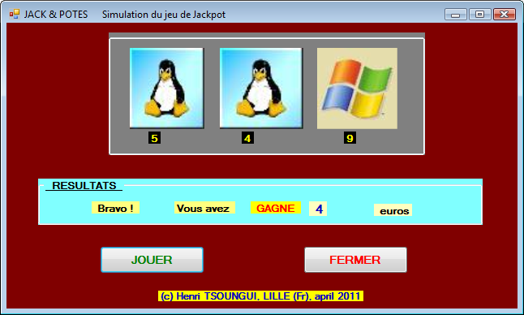

Gain simple (5 €)
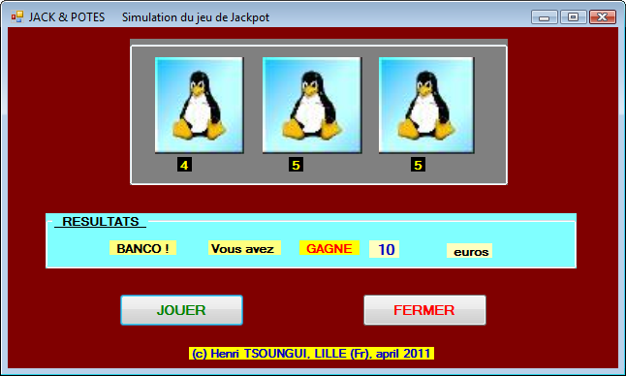

BANCO ! (10€)
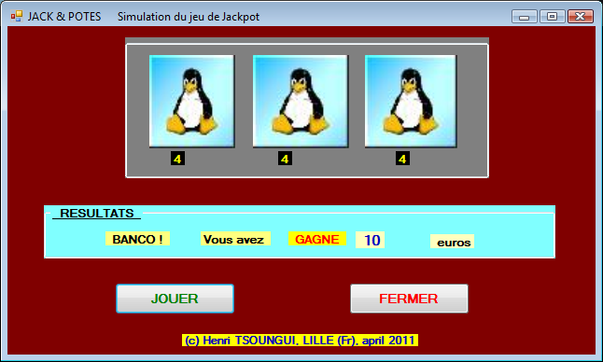

SUPER-BANCO ! (à mettre à 20 €)
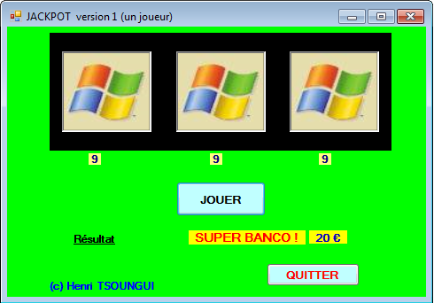

Version 2 joueurs (juste pour info)

